Дети и творчество – понятия практически нерасторжимое. Любой ребёнок по своей природе – созидатель. Творчество проявляется у детей в самой неожиданной форме, однако практически всегда связано с изобразительной деятельностью . Рисование, лепка и аппликация - виды изобразительной деятельности, основное назначение которой – развитие творческих способностей. Изобразительная творческая деятельность имеет большое значение для всестороннего развития и воспитания детей дошкольного возраста. В процессе творческой деятельности дети развивают зрительное восприятие (наблюдение), воображение, память, осязание, моторику, речь, сенсорику. Кроме этого творчество формирует в ребенке эстетическую направленность. Творчество ребёнка – важный элемент становления его собственного самосознания и самопонимания.
Детские рисунки, как важный элемент творчества, это способ для ребёнка проявить себя. В рисунке или пластическом материале ребенок может передать свое видение и ощущение окружающего мира, выплеснуть страхи, отрицательные эмоции или поделиться положительными. Важность детского рисунка в том, что он порождает у детей творческие эстетические эмоции. Особенностью художественного творчества старших дошкольников является то, что рисунки ребенка становятся все ближе к реальности. Ребенок старшего дошкольного возраста с удовольствием осваивает новые материалы, инструменты и техники; он обязательно хочет сохранить свои произведения после того, как закончит работу над ними. Между 5 и 7 годами рисунки ребенка становятся по-настоящему сюжетными, включают в себя уже не один, а несколько взаимосвязанных элементов.
Основная цель сюжетного рисования - научить ребенка передавать свои впечатления от окружающей действительности. При этом содержание рисования всегда является некий сюжет. В сюжетном рисовании важно правильно передать пропорциональные соотношения между предметами. Дошкольнику нужно всегда выделять композиционный центр при построение сюжетного образа - это то главное, что определяет содержания образа. При овладении композицией сюжетного рисунка как средством выразительности важно расположить отдельные изображения относительно друг друга, передавать отношения по величине, а действие через изображение движения, динамику отдельных поз, деталей. Затрудняется дети и в передаче действия, движения, динамики, хотя потребность в передаче движения появляются рано.
Для детей данного возраста содержание каждой темы должно быть конкретно определено. Им нельзя давать обобщенные темы. При рисовании на темы литературных произведений дошкольникам следует давать конкретное задание. В этом возрасте аналитическое мышление у детей уже более развито, что позволяет педагогу поставить задачу самостоятельного выбора сюжета на предложенную тему. Самостоятельный выбор сюжета учит их осмысливать воспринимаемые явления, понимать связи и отношения между действующими лицами, ясно представлять обстановку и время действия. Задачи сюжетного рисования в старшей группе следующие:
- научить изображению смысловой связи между объектами, передаче пространственных отношений между ними;

- развивать композиционные умения (рисовать на всем листе, проводя линию горизонта);
- развивать чувство цвета.
При обучении страших дошкольников сюжетному рисованию необходимо: разнообразить содержание детских рисунков, учить детей самостоятельно определять сюжет рисунка, научить изменению формы предметов в связи с их действиями в сюжете, развивать композиционные умения, развивать чувство цвета. В старшей группе много внимания уделяется развитию самостоятельного творчества детей. В качестве натуры здесь могут быть использованы более сложные и разнообразные предметы, чем в средней группе. Кроме предметов простой формы, в старшей группе надо использовать и более сложную натуру. Использование литературных произведений расширяет тематику детских рисунков и является одновременно методом их обучения, способствующим развитию творческой инициативы. Среди методов обучения детей подготовительной к школе группы большое место отводится рисованию с натуры - ведущему методу обучения в школе.
Все современные программы ДОУ уделяют большое значение развитию изобразительной деятельности детей. К таким программам относятся «Развитие» (авторский коллектив под рук. Л.А. Венгера и т.д.), «Детства» (под рук. Т.И. Бабаевой, И.А. Ноткиной), «Из детства в отрочество» (автор Т.И. Даронова) и др. существуют и программы, которые занимаются именно развитием изобразительных знаний, умений и навыков. Такие как: «Какого цвета мир?» (С.А. Золочевский), «Природа и художник» (Т.А. Копцева) и т.д. Существует ряд программ открытого типа, которые не исключают возможности использования других методических пособий и дидактических материалов. Одна из таких программ «Эстетическое воспитание детей 2-7 лет». Авторы Т. С. Комарова, А. В. Антонова, М. Б. Зацепина. В данной программе авторы рекомендуют насыщать занятия разнообразными формами работы, делать занятия более интересными для детей.
Как итог работы, охарактеризуем, какие задачи стоят перед обучением старших дошкольников сюжетному рисунку: формирование эстетики и нравственности, формировать мотивы творчества, обучение способам изображения сюжетного образа, побуждать к самостоятельному творчеству, научить чувствовать выразительность образа. Необходимо проводить перед сюжетным, тематическим рисованием большую подготовительную работу, расширяющую и уточняющую представления детей: чтение, беседы, рассматривание иллюстраций и т. п.

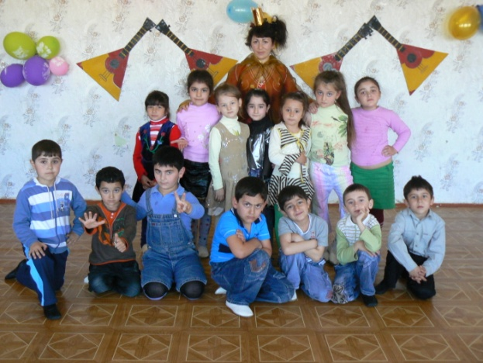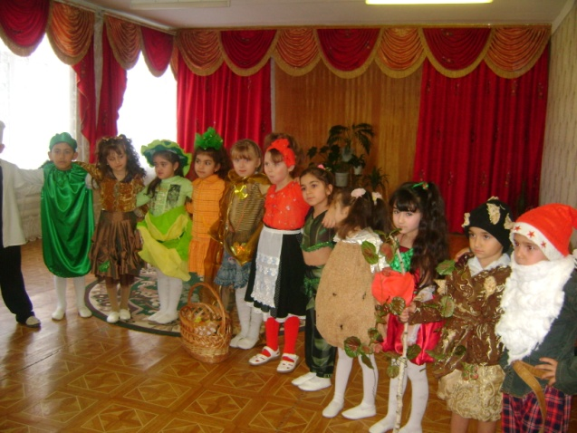
Развлечение для детей Костюмированный осенний бал
«Широкая Масленица»

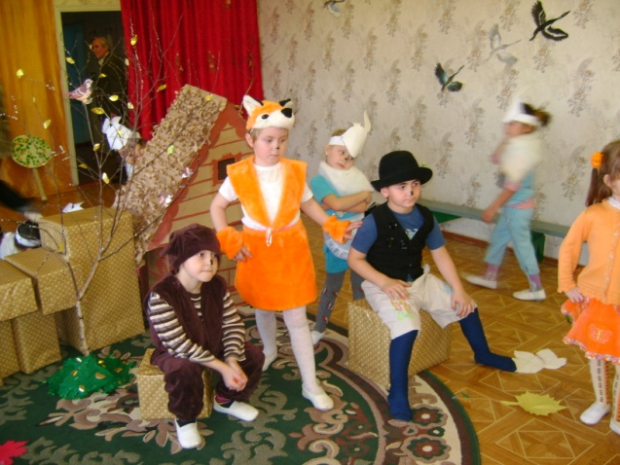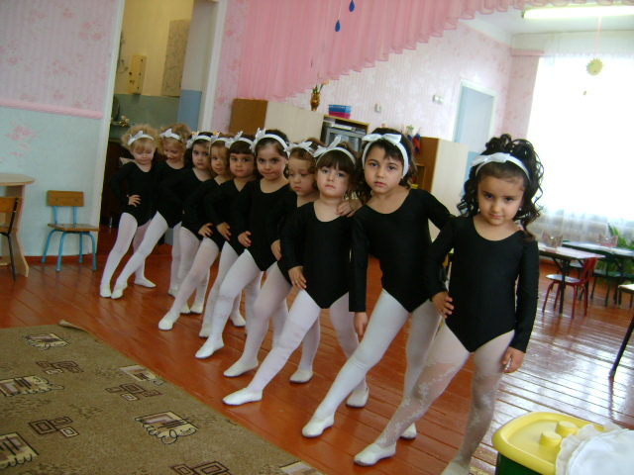
Спектакль с участием детей Хореографическая группа «Золотая рыбка»
«Как зайцы дом строили»
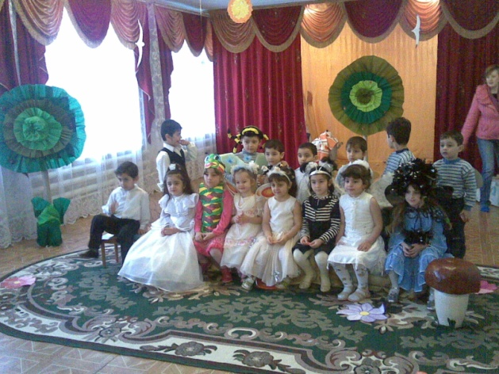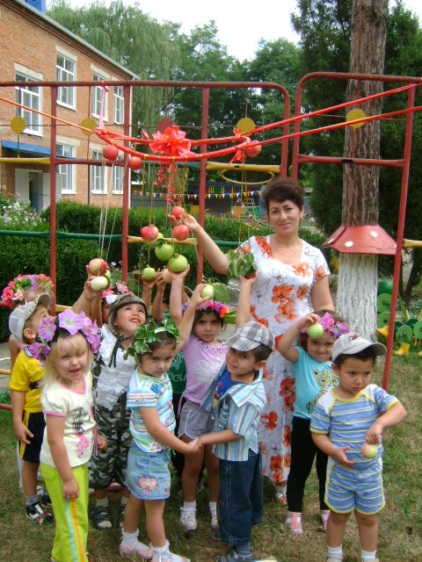
Сказка спектакль «Муха Цокотуха» Развлечение для детей «Яблочный спас»

